インターテックリサーチ レポート
No.7 2010.01

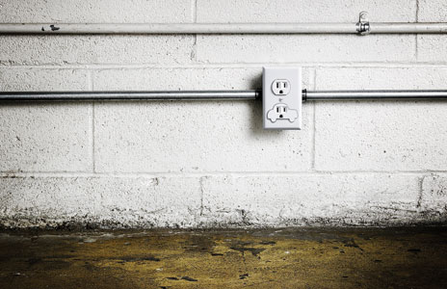

チーフリサーチャー：新谷 隆之
インターテックリサーチ株式会社
〒261-0001
千葉市美浜区幸町1-1-1-1419
TEL/FAX：043-246-0340
E-mail：takayuki.shintani@itrco.jp
URL：http://www.itrco.jp
Blog：http://www.itrco.jp/wordpress
EV充電ビジネスは前途多難？

Photo from : http://www.electrical-res.com/distribution-transformer-sizing/
新年明けましておめでとうございます。

年明け早々、あまり前向きなタイトルではないのですが、今回はIEEE SpectrumのGREEN TECHの2010年1月のニュース：『Speed Bumps Ahead for Electric-Vehicle Charging』をご紹介します。

出典：http://spectrum.ieee.org/green-tech/advanced-cars/speed-bumps-ahead-for-electricvehicle-charging

EV充電ビジネスは前途多難？
たとえ夜間に充電したとしてもプラグイン・カーは地域の電力網に負担を強い大気汚染を広げる可能性

2010年1月 IEEE Spectrumエディター：ピーター・フェアリー

日産、三菱、ゼネラル・モーターズ、その他主要な大手自動車メーカーは、今年後半米国で大量生産したプラグイン・イブリッド車（PHEV）を販売すべく準備に余念がないが、電力会社は、PHEVへの充電需要での売上増加を期待する一方で、急激な充電需要が停電を引き起こし、それがPHEV普及を阻害してしまわないか密かに思い悩んでいる。
「大量の電気自動車（EV）が夜間充電のためひっきりなしに電力網に繋がれると、これまで普段は使われない発電所が使われたり、配電網に負荷がかかりすぎたりして、停電してしまう」という通説に恐れおののき、早い物好きのEV購入者がEVを夜間充電することで、近隣エリアの停電を引き起こし、それが（EVという）先進技術に傷をつけるのではないかと心配しているのだ。また、政策担当者は、電力網の使われ方の変化が、グリーンエネルギー計画を結果的に台無しにしてしまわないか懸念している。

サンフランシスコを拠点とする電力会社PG&Eの運輸業界空気清浄化担当役員Saul Zambrano氏は、昨年10月に開催されたカリフォルニアエネルギー委員会（CEC）で以下のように語った：
「事は緊急を要します。道路（＝電力網）の管理が必要です。我々の見解では、走るクルマ（EV）の数に対して道幅（＝電力網の容量）が狭いのです。」
カリフォルニア州の長年にわたるゼロエミッション車推進努力と大勢の裕福な環境志向の消費者のおかげで、同州の電力会社と州規制機関にEVの大波が押し寄せているのだ。
米国内新車販売台数で、カリフォルニア州は12%を占めるに過ぎないが、PHEVで見ると24%の新車がカリフォルニア州の住人によって購入されている。CECによれば、来年は5500台近くのPHEV/EVが州内を走行するようになり、州の制度では、2012年以降毎年2万台のPHEV/EVを販売するよう大手自動車メーカーに求めている。
カリフォルニアRosemeadを拠点とする電力会社でPG&Eの南に隣接しているSouthern California Edison（SCE）のEV準備担当役員Doug Kim氏は次のように語っている：
「EVが数千台までは電力網への影響はありません。ただ、大スターが大勢住んでいるサンタモニカのような地域でEV購入者が集中する可能性があり、地域の電線とトランスがEV充電の負荷追加に耐えられるかどうか確認する必要があります。EV充電は電気を食うのです。特に急速充電は。」
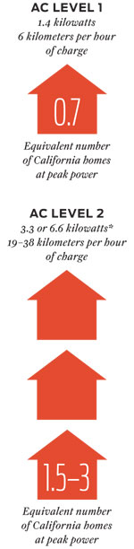
電力会社では、EV購入者が120Vの充電器より4倍充電速度が速く2、3時間で普通サイズのEVの“タンクを満たす”240Vの急速充電器を購入するのではないかと見ている。全米自動車協会（Society of Automotive Engineers：SAE）が定めた最新のJ1772標準規格に適合する、そのような“ACレベル2”の充電器は、6.6kWも電気を食う。急速充電器を1つ使うと、エアコンや電灯や洗濯機を使う家3軒が増えるのと同じなのだ。レベル2の充電器が2、3台同時に使われると、配電網の一番弱いところでは、街頭のトランスが焼ききれる可能性がある。というのは、電力会社では、夜間クールダウンすることを想定して、小さめの容量のトランスを設置していることがあるからである。定格以上の電流がトランスに流れて熱を持っても、夜間クールダウンすれば問題ないのだが、冷ます時間がなくなると、トランスの銅線が焼ききれて、付近が局所的に停電する恐れがでてくる。
そして、皮肉にも、現行電気料金は、昼間より夜間充電を勧める体系になっている。例えば、SCEの正午から夜9時まではACレベル2の充電器での電気料金（従量料金）は28セント/kWhだが、その後は10セント/kWhになる。
「これまでの電力需要のピーク時間帯の従量料金を高く設定していたのですが、9時以降EVオーナーが一斉にEV充電を開始すると、人工的なピークが発生し、結果的にトランスが“オシャカ”になる新たな問題が出てきたのです。」と、Zambrano氏は、CECの会議場で最悪のシナリオについて説明を行った。

SCE社とPG&E社は、米国電力中央研究所（Electric Power Research Institute: EPRI）と共同で問題となりそうな場所を予想し、先ほどのKim氏など担当者は、問題が露呈する前に電力網の強化を図っている。一方、カリフォルニア州公益事業委員会（Public Utilities Commission：PUC）は、現在州内の電力会社が導入中のスマートメーターを使うことで、EV充電によって引き起こされるピークを負荷分散させられるか検討中である。GMのシボレー・ボルト ハイブリッド・セダンには、スマートメーターがEV充電を制御できるような通信装置が標準装備されるだろう。
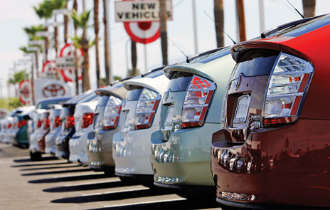
Photo: James S. Wood/AP Photo

更に、PUCは、スマートチャージがEVと州のウィンドウ・ファームを同期させる構想を描いている。夜間の風力発電はこれまで有効利用されていなかったからである。また、そうすることで、エネルギー専門家が口やかましく言い募っている環境保全上の利益を確保する手助けともなる。カリフォルニア大気資源委員会（California Air Resources Board）は、1kmの走行に要するEV充電で排出されるCO2の量は、平均、ガソリン車で1km走行する場合の43%と予想している。EVは、2020年までに地球温暖化ガス放出を1990年レベルまで減少させる目標を達成するための重要なツールであると考えているのである。

ところが、米国全体で見た場合、話はそう単純ではない。CO2排出量の多い石炭を燃料とした電気は、カリフォルニア州全体では16%に過ぎないが、米国全体の電力需要で見ると完全に半分を占めているのである。米国国立資源会議（National Resource Council）によれば、米国の石炭火力への依存は、EV用バッテリー製造業者がエネルギーを使いすぎることとあいまって、路上走行時EVがガソリン車に対して持つ優位性を帳消しにしているのである。

カリフォルニア州から海岸線を北上したところに位置するカナダのブリティッシュ・コロンビアでは、EVの効果は更に厄介なものとなっている。水力発電のおかげで、ブリティッシュ・コロンビアの電力業界は、2007年GWh当たりのCO2排出量が22トンという、米国の600トン/GWhと比べて抜群のきれいさを誇っている。ブリティッシュ・コロンビア太平洋気候解決策研究所（Pacific Institute for Climate Solutions Resource Council）は、11月、そのような低炭素エネルギーをEVの夜間充電に使うようになるのは非常にもったいないと報じている。
これまで、ブリティッシュ・コロンビアの電力会社であるBC Hydroでは、夜間電力にアルバータからの安い石炭火力の電気を用い、自社の水力発電の電気はカリフォルニア等へ昼間高く売っていた。ところが、EVの夜間充電で電力需要が増え、夜間にも自社の水力発電の電気をまわさざるを得なくなると、大切な収益が減り、ひいては、ブリティッシュ・コロンビアの消費者の電気代にも響いてくる。また、ブリティッシュ・コロンビアの水力発電からの供給量が減れば、カリフォルニアにとってCO2排出目標達成が難しくなる。
ビクトリア大学のエネルギー・システム･エンジニアは、「PHEVの普及は、2020年までにカーボン・ニュートラルな発電会社となるというBC Hydro社の使命遂行を促進されるかもしれないし、阻害するかもしれない」と語っている。
以上

いかがでしょうか？ 表題はちょっと後ろ向きの表現になっていますが、要は、「いつでも好きな時にEV充電」するようなEV充電インフラのまま、EVが普及してしまうと、そのうち大変なことになりますよ！ということだと思います。
言葉は出てきていませんが、3ページ前半の記述は、いわゆるスマートチャージのことですね。例えていうと、大都市は舗装が進んでチョット大雨が降ると道路上に雨水が氾濫してしまいます。下水道管が流せる水量には限界があるので、いくら下水道整備が進んでも、最近のゲリラ豪雨にまで対処するのはなかなか難しいのではないかと思います。
翻って、この記事で書かれているように、急速充電器が、1本の柱上トランスで6600Vから100/200Vに降圧された電線から給電されている10軒の家庭すべてに備え付けられ、かつ午後9時きっかりに10台のEV車に充電を始めたらどうでしょう？今まで10軒の家庭に電気を配っていたトランスに、40軒分の電流（EVの急速充電1台が3軒分として）が流れようとするので、上記のゲリラ豪雨の下水道管のようになってしまうのではないでしょうか？
EV普及に先立って、EV充電インフラとしてスマートチャージ機能の実装が不可欠だと思います。

では、本年もよろしくお願いいたします。

